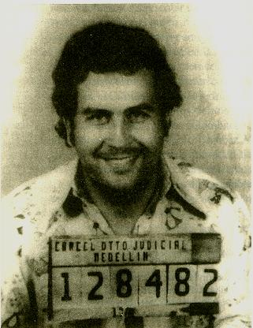

PABLO ESCOBAR

Samhällskunskap C

Johan Höjer
Alexander Ekblad
S3a

INLEDNING

Pablo var ju en väldigt mäktig man under tiden han levde. Ofta kan man se hans namn dyka upp i olika tidskrifter då det varit tal om knarktillslag eller kokainhärvor. Vi har i detta arbete tagit hänsyn till de fakta vi fått fram och att allt inte hela tiden stämmer med verkligheten. Dels har vi sökt basfakta med hjälp av encyklopedier på Borlänge Bibliotek men vi har också kunnat bredda oss kring Escobars liv med hjälp av tidningen Tempus. Även i herrtidningen Café fann vi en mycket intressant artikel om sista jakten på Pablo och hur han sköts till döds.
Vi har självklart tagit ställning till vad vi tycker om Pablos handlingar och om allt han gjort varit negativt eller positivt. Det stora helhetsintrycket man får när man läser om kokainkungen är att han var en väldigt mörk man som mördade, smugglade kokain och var enorm upphetsad och slug vad gällde makt

Våra frågeställningar under den här tiden har varit, Hur lyckades Pablo växa sig så stor inom just kokainmarknaden? Vi har också frågan, Påverkade området i sig honom någonting under uppväxten? Dvs. Hade han sysslat med någonting annat om det varit andra omständigheter. Hade Pablo kanske varit en hederlig bonde på en liten gård i den Sydöstra staden La Pedrera, eller skulle han bott på berget i Paso och vaktat getter? Vem vet…
”Knarkkungen”, född och uppvuxen i Colombias andra största stad Medellín där han började som småfifflare och biltjuv, Pablo Escobar. Han tog sig snabbt fram och skapade nätverk likt ingen annan. Han blev så småningom ledare för Medellin-kartellen och började i slutet av 70-talet våldsamt introducera kokain innanför landets gränser. Det var nu allting satte igång och man kallade staden Medellin för ”våldets vagga”.
Pablos makt växte sig så stark att han 1983 blev invald som kandidat till Colombias kongress och det om något var verkligen att sprida ut sin popularitet bland underklassen och störst var han i sin hemregion Antiquia.

